|  |  |  |  |  |  |  |  |  |  |  |
| --- | --- | --- | --- | --- | --- | --- | --- | --- | --- | --- |
| |  |  |  | | --- | --- | --- | |  |  |  | | МИНОБРНАУКИ РОССИИ | | | | Федеральное государственное бюджетное образовательное учреждение  высшего образования  **«МИРЭА – Российский технологический университет»**  **РТУ МИРЭА** | | | | |
| Институт информационных технологий (ИТ) | |
| Кафедра инструментального и прикладного программного обеспечения (ИиППО) | |

|  |  |  |  |
| --- | --- | --- | --- |
| **ОТЧЕТ ПО ПРАКТИЧЕСКИМ РАБОТАМ** | | | |
| **по дисциплине** | | | |
| **«Разработка клиентских частей интернет-ресурсов»** | | | |
| Выполнил студент группы ИКБО-16-19 | | Мурадов Н.Н. | |
|  | |  | |
| Принял  *Ассистент* | | Братусь Н.В. | |
| Практические работы выполнены | «___»_______2020 г. | | (подпись студента) | |
| «Зачтено» | «___»_______2020 г. | | (подпись руководителя) | |
|  |  | |  | |

Москва 2020

**Оглавление**

Практическая работа №1: «Введение в HTML, ознакомление со структурой языка, работа с тегами» 4

Цель работы 4

Практическое задание №1: Структура HTML(Задание) 4

Практическое задание №1: Листинг кода 4

Практическое задание №1: Результаты 5

Практическое задание №2: Пустые элементы(Задание) 5

Практическое задание №2: Листинг кода 6

Практическое задание №2: Результаты 6

Практическое задание №3: Ссылки(Задание) 7

Практическое задание №3: Листинг кода 7

Практическое задание №3: Результаты 8

Практическое задание №4: Комментарии(Задание) 8

Практическое задание №4: Листинг кода 9

Практическое задание №4: Результаты 10

Практическое задание №5: Тег <style>(Задание) 10

Практическое задание №5: Листинг кода 10

Практическое задание №5: Результаты 12

Практическое задание №6: Favicon(Задание) 12

Практическое задание №6: Листинг кода 13

Практическое задание №6: Результаты 14

Практическое задание №7: CSS стили(Задание) 14

Практическое задание №7: Листинг кода 14

Практическое задание №7: Результаты 15

Практическое задание №8: Тег <script>(Задание) 16

Практическое задание №8: Листинг кода 16

Практическое задание №8: Результаты 17

Практическое задание №9: Списки(Задание) 17

Практическое задание №9: Листинг кода 18

Практическое задание №9: Результаты 20

Практическое задание №10: Изображения(Задание) 20

Практическое задание №10: Листинг кода 21

Практическое задание №10: Результаты 22

Практическое задание №11: Элементы формы(Задание) 22

Практическое задание №11: Листинг кода 23

Практическое задание №11: Результаты 25

Практическое задание №12: Теги <video>, <audio>(Задание) 26

Практическое задание №12: Листинг кода 26

Практическое задание №12: Результаты 28

Практическое задание №13: Тег <div>(Задание) 29

Практическое задание №13: Листинг кода 30

Практическое задание №13: Результаты 33

Практическое задание №14: Тег <iframe> (Задание) 33

Практическое задание №14: Листинг кода 34

Практическое задание №14: Результаты 34

Вывод 35

Практическая работа №1: «Введение в HTML, ознакомление со структурой языка, работа с тегами»

Цель работы

Ознакомиться со структурой языка HTML, научиться создавать HTML-документы, оформлять комментарии в коде, работать с основными тегами языка, добавлять изображения и ссылки на страницы, подключать внешние CSS-файлы и придавать простейшие стили HTML-документам.

Практическое задание №1: Структура HTML(Задание)

Создайте HTML-документ, содержащий теги <html>, <head>, <meta>, <title>, <body>.

Наполните текстом данный документ, состоящий из 3-х абзацев.

Практическое задание №1: Листинг кода

<!DOCTYPE html>

<html>

<head>

<!-- установка кодировки -->

<meta charset="UTF-8">

<!-- заголовок -->

<title>Заголовок</title>

</head>

<body>

<!-- три абзаца -->

<p>Забирали по ночам: тихо, деликатно, не беспокоя соседей, всегда — целыми семьями. Просто утром квартиры стояли пустые, с распахнутыми настежь дверями, и кого-нибудь недосчитывались: астрофизиков и слесарей, летчиков и дошкольников, пастухов и профессоров консерватории, домохозяек и академиков. Возвращались единицы, с головной болью, провалом в памяти и справкой: взяли по ошибке, приносим извинения, память скорректирована из соображений планетарной безопасности.</p>

<p>Почта захлебывалась доносами. Люди не могли дышать спокойно: у одних поселился внизу живота холодный ужас, сдавил дыхание, рвотно подкатываясь к горлу; другие воодушевленно строчили — на начальника, чье место неплохо бы занять, на соседа, чьи дети слишком громко кричат, на девушку, что отказала; третьи писали на вторых, чтобы успеть первыми. Шушукались: «Пять раз написала, а его все не берут. — А ты о чем? — Что крадет. — Дура, надо, что ругает Мировой совет...» Прислушивались к лифтам, к шагам за дверью.</p>

<p>Потом вдруг все кончилось — забирать перестали, а через четыре года солнце планеты вспыхнуло, превращаясь в сверхновую. Сорвало и унесло прочь атмосферу, мелкими лужицами выкипели океаны, ничего не поняв, сгинули города. Сгорели члены Мирового совета, до последнего вглядываясь в небо: к этому времени шесть космических кораблей, шесть огромных ковчегов — все, что смогли успеть, — ушли от взрыва на безопасное расстояние. Они летели к далеким звездам, а на борту спали в анабиозе миллионы людей: астрофизики и слесари, летчики и дошкольники, пастухи и профессора консерватории, домохозяйки и академики. Очень разные люди с единственной общей чертой: никто из них ни разу не написал доноса.</p>

</body>

</html>

Практическое задание №1: Результаты

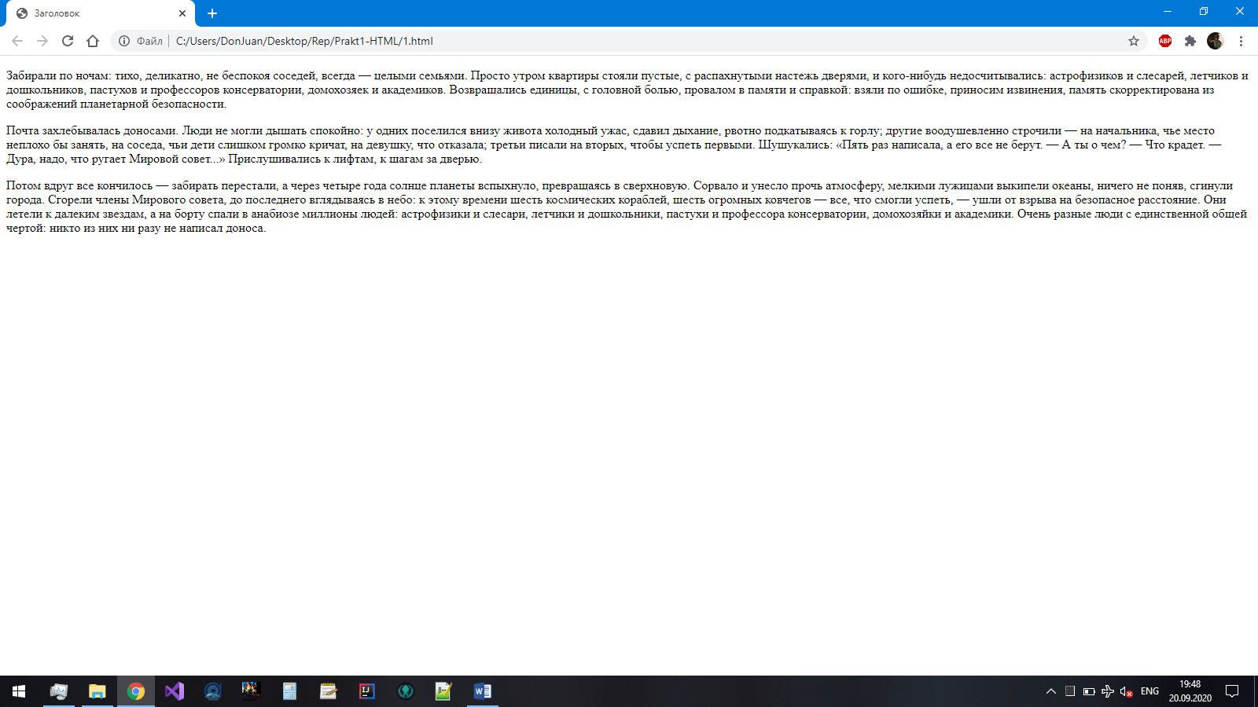

Практическое задание №2: Пустые элементы(Задание)

Создайте HTML-документ с текстом, в котором будут использоваться пустые строки после каждого 2 слова.

Практическое задание №2: Листинг кода

<!DOCTYPE html>

<html>

<head>

<!-- установка кодировки -->

<meta charset="UTF-8">

<title>Заголовок</title>

</head>

<body>

<!-- текст с пустыми элементами -->

<i>Пустые элементы <br> не имеют <div> закрывающего тега <div> и содержимого</i>

</body>

</html>

Практическое задание №2: Результаты

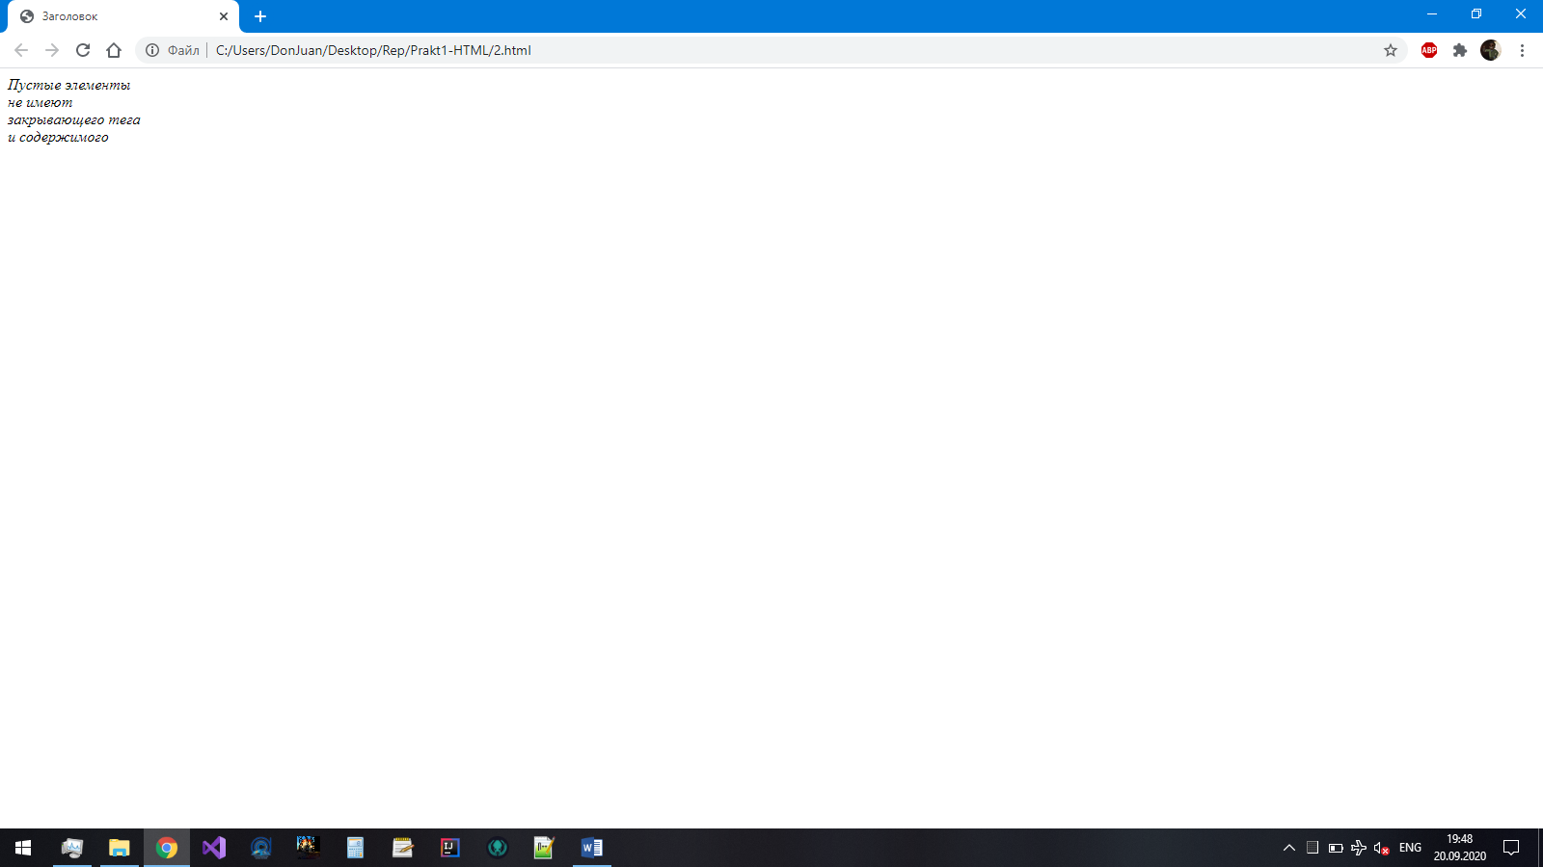

Практическое задание №3: Ссылки(Задание)

Создайте HTML-документ, содержащий ссылки на 10 сайтов. Пять ссылок оформить курсивом, остальную часть жирным и обычным шрифтом.

Практическое задание №3: Листинг кода

<!DOCTYPE html>

<html>

<head>

<title>Заголовок</title>

</head>

<body>

<!-- блок с 10 ссылками -->

<!-- про html элементы в том числе и про пустые -->

<a href="http://uroki-html.ru/html/html_elements.php"><p><i>HTML Элементы</i></p></a>

<!-- про html элементы в том числе и про пустые -->

<a href="http://htmlbook.ru/samhtml5/sintaksis-html5"><p><i>Синтаксис HTML5</i></p></a>

<!-- про html элементы в том числе и про пустые -->

<a href="http://wm-school.ru/html/html_elements.html"><p><i>HTML элементы</i></p></a>

<!-- самое подробное объяснение про html элементы в том числе и про пустые -->

<a href="https://ru.wikipedia.org/wiki/%D0%AD%D0%BB%D0%B5%D0%BC%D0%B5%D0%BD%D1%82%D1%8B_HTML"><p><i>Элементы HTML</i></p></a>

<!-- про html элементы в том числе и про пустые -->

<a href="https://schoolsw3.com/html/html_elements.php"><p><i>HTML Элементы</i></p></a>

<!-- про форматирование в html -->

<a href="http://wm-school.ru/html/html_formatting.html"><p><strong>HTML Форматирование</strong></p></a>

<!-- про форматирование в html -->

<a href="https://basicweb.ru/html/formatirovanie.php"><p><strong>HTML форматирование текста</strong></p></a>

<!-- про форматирование в html -->

<a href="https://schoolsw3.com/html/html_formatting.php"><p>HTML Форматирование</p></a>

<!-- про форматирование в html -->

<a href="https://habr.com/ru/post/143452/"><p>Руководство по оформлению HTML/CSS кода от Google</p></a>

<!-- про форматирование в html -->

<a href="https://html5css.ru/html/html_formatting.php"><p>HTML Форматирование текста</p></a>

</body>

</html>

Практическое задание №3: Результаты

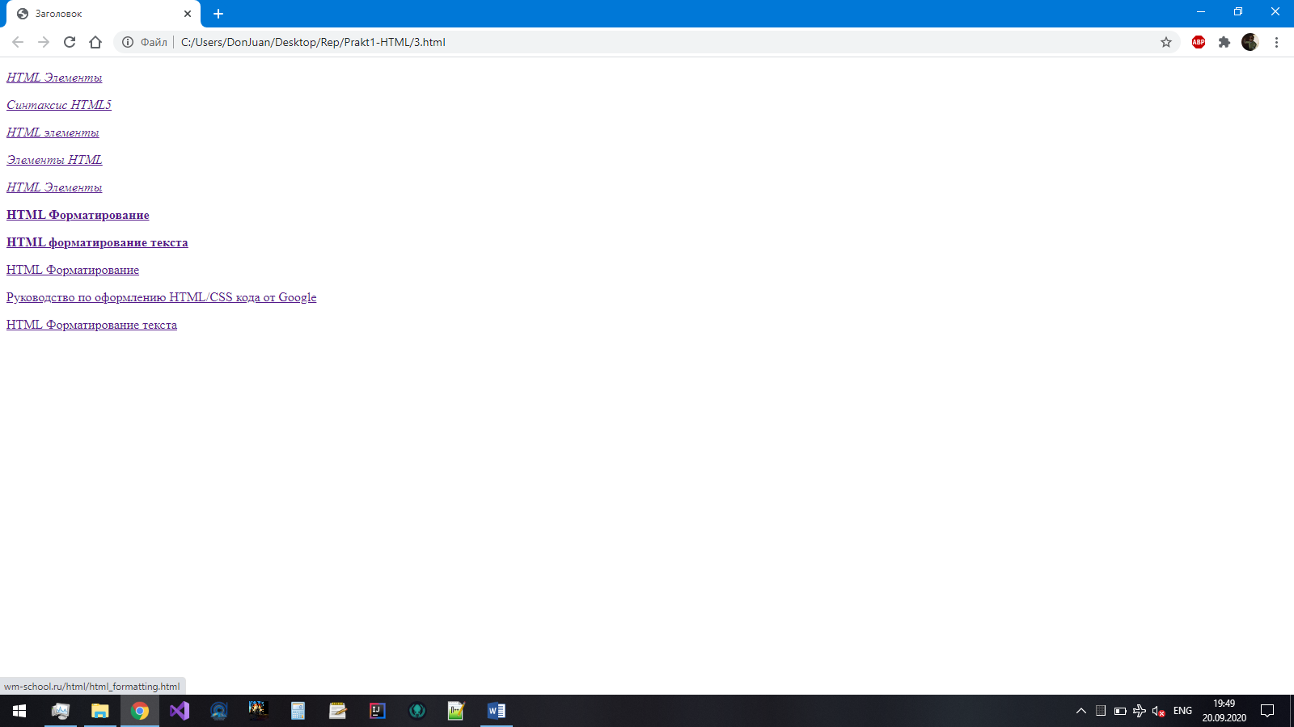

Практическое задание №4: Комментарии(Задание)

Закомментируйте теги в созданных ранее в Практических заданиях №1-3 HTML-документах с описанием назначения каждого тега.

Практическое задание №4: Листинг кода

<!DOCTYPE html>

<html>

<head>

<!-- установка кодировки -->

<meta charset="UTF-8">

<title>Заголовок</title>

</head>

<body>

<!-- заголовок с цветом -->

<h1 style="color: #00ff00;">Первый заголовок</h1>

<h2>Второй заголовок</h2>

<hr></hr>

<!-- текст с ссылкой и скорректированным цветом -->

<a href="https://html5book.ru/hyperlinks-in-html/#part4"><p style="color: #666666;"><i>Первый текст</i></p></a>

<br><b>Второй текст</b></br>

<!-- текст смещённый вправо -->

<p align = "right"><em>Третий текст</em></p>

<p style="color: #00ff00;"><small>Четвёртый текст</small></p>

<p><strong>Пятый текст</strong></p>

<p style="color: #ff0000;"><sub>Шестой текст</sub></p>

<hr></hr>

<!-- картинка с ссылкой -->

<a href="https://trivago.ru/" target="_blank"><img src="https://im0-tub-ru.yandex.net/i?id=7deca08b67063067da74cde9f3544171&n=13" alt = "Берег"></a>

</body>

</html>

Практическое задание №4: Результаты

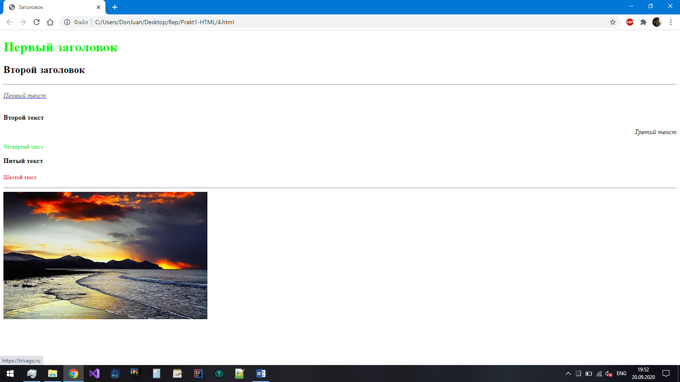

Практическое задание №5: Тег <style>(Задание)

Создайте новый HTML-документ, состоящий из 3-х абзацев. Примените тег <style> в этом документе. В каждом абзаце используйте различные атрибуты тега <style>.

Практическое задание №5: Листинг кода

<!DOCTYPE html>

<html>

<head>

<!-- установка кодировки -->

<meta charset="UTF-8">

<!-- заголовок -->

<title>Заголовок</title>

<link rel="shortcut icon" href="https://puzzleweb.ru/images/favicon/favicon.ico" type="image/x-icon">

<style type="text/css">

.perv {

width: 200px;

height: 400px;

background-color: #ffffff;

color: #000000;

}

</style>

<style media="screen">

.vtor {

background: #222;

color: #fc0;

}

</style>

<style media="tv">

.vtor {

color: black;

}

</style>

</head>

<body>

<!-- три абзаца -->

<div class="perv"><p>Забирали по ночам: тихо, деликатно, не беспокоя соседей, всегда — целыми семьями. Просто утром квартиры стояли пустые, с распахнутыми настежь дверями, и кого-нибудь недосчитывались: астрофизиков и слесарей, летчиков и дошкольников, пастухов и профессоров консерватории, домохозяек и академиков. Возвращались единицы, с головной болью, провалом в памяти и справкой: взяли по ошибке, приносим извинения, память скорректирована из соображений планетарной безопасности.</p></div>

<div class="vtor"><p>Почта захлебывалась доносами. Люди не могли дышать спокойно: у одних поселился внизу живота холодный ужас, сдавил дыхание, рвотно подкатываясь к горлу; другие воодушевленно строчили — на начальника, чье место неплохо бы занять, на соседа, чьи дети слишком громко кричат, на девушку, что отказала; третьи писали на вторых, чтобы успеть первыми. Шушукались: «Пять раз написала, а его все не берут. — А ты о чем? — Что крадет. — Дура, надо, что ругает Мировой совет...» Прислушивались к лифтам, к шагам за дверью.</p></div>

<p style="color: #0; background-color: #af4444; padding: 10px;">Потом вдруг все кончилось — забирать перестали, а через четыре года солнце планеты вспыхнуло, превращаясь в сверхновую. Сорвало и унесло прочь атмосферу, мелкими лужицами выкипели океаны, ничего не поняв, сгинули города. Сгорели члены Мирового совета, до последнего вглядываясь в небо: к этому времени шесть космических кораблей, шесть огромных ковчегов — все, что смогли успеть, — ушли от взрыва на безопасное расстояние. Они летели к далеким звездам, а на борту спали в анабиозе миллионы людей: астрофизики и слесари, летчики и дошкольники, пастухи и профессора консерватории, домохозяйки и академики. Очень разные люди с единственной общей чертой: никто из них ни разу не написал доноса.</p>

</body>

</html>

Практическое задание №5: Результаты

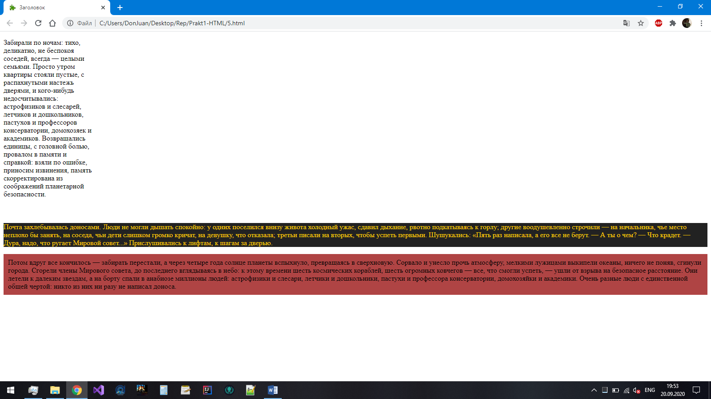

Практическое задание №6: Favicon(Задание)

Создайте новый HTML-документ с использованием фaвиконки, отображающей содержание созданного документа. Используйте изображение или gif-анимацию по тематике созданного документа.

Практическое задание №6: Листинг кода

<!DOCTYPE html>

<html>

<head>

<!-- установка кодировки -->

<meta charset="UTF-8">

<!-- заголовок -->

<title>Заголовок</title>

<link rel="shortcut icon" href="https://favicon.yandex.net/favicon/sitekid.ru?size=32" type="image/x-icon">

</head>

<body>

<h1>Рассказ</h1>

<p>Забирали по ночам: тихо, деликатно, не беспокоя соседей, всегда — целыми семьями. Просто утром квартиры стояли пустые, с распахнутыми настежь дверями, и кого-нибудь недосчитывались: астрофизиков и слесарей, летчиков и дошкольников, пастухов и профессоров консерватории, домохозяек и академиков. Возвращались единицы, с головной болью, провалом в памяти и справкой: взяли по ошибке, приносим извинения, память скорректирована из соображений планетарной безопасности.</p>

<p>Почта захлебывалась доносами. Люди не могли дышать спокойно: у одних поселился внизу живота холодный ужас, сдавил дыхание, рвотно подкатываясь к горлу; другие воодушевленно строчили — на начальника, чье место неплохо бы занять, на соседа, чьи дети слишком громко кричат, на девушку, что отказала; третьи писали на вторых, чтобы успеть первыми. Шушукались: «Пять раз написала, а его все не берут. — А ты о чем? — Что крадет. — Дура, надо, что ругает Мировой совет...» Прислушивались к лифтам, к шагам за дверью.</p>

<p>Потом вдруг все кончилось — забирать перестали, а через четыре года солнце планеты вспыхнуло, превращаясь в сверхновую. Сорвало и унесло прочь атмосферу, мелкими лужицами выкипели океаны, ничего не поняв, сгинули города. Сгорели члены Мирового совета, до последнего вглядываясь в небо: к этому времени шесть космических кораблей, шесть огромных ковчегов — все, что смогли успеть, — ушли от взрыва на безопасное расстояние. Они летели к далеким звездам, а на борту спали в анабиозе миллионы людей: астрофизики и слесари, летчики и дошкольники, пастухи и профессора консерватории, домохозяйки и академики. Очень разные люди с единственной общей чертой: никто из них ни разу не написал доноса.</p>

</body>

</html>

Практическое задание №6: Результаты

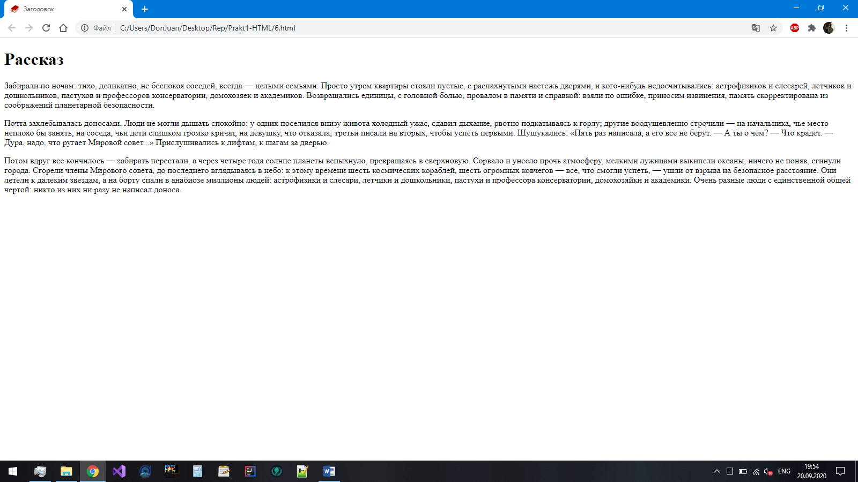

Практическое задание №7: CSS стили(Задание)

Создайте CSS файл style.css. Создайте новый HTML-документ с подключением стиля CSS-файла. Заполните текстом HTML-документ с применением тегов оформления заголовков. Задайте стиль этих заголовков в файле style.css.

Практическое задание №7: Листинг кода

7.html:

<!DOCTYPE html>

<html>

<head>

<!-- установка кодировки -->

<meta charset="UTF-8">

<!-- заголовок -->

<title>Заголовок</title>

<link rel="shortcut icon" href="https://puzzleweb.ru/images/favicon/favicon.ico" type="image/x-icon">

<link rel="stylesheet" href="styles/style.css">

</head>

<body>

<h1> Первый заголовок </h1>

<h2> Второй заголовок </h2>

</body>

</html>

style.css:

H1 {

width: 300px;

background-color: #ffffff;

color: #000000;

}

H2 {

background: #222;

color: #ffffff;

}

Практическое задание №7: Результаты

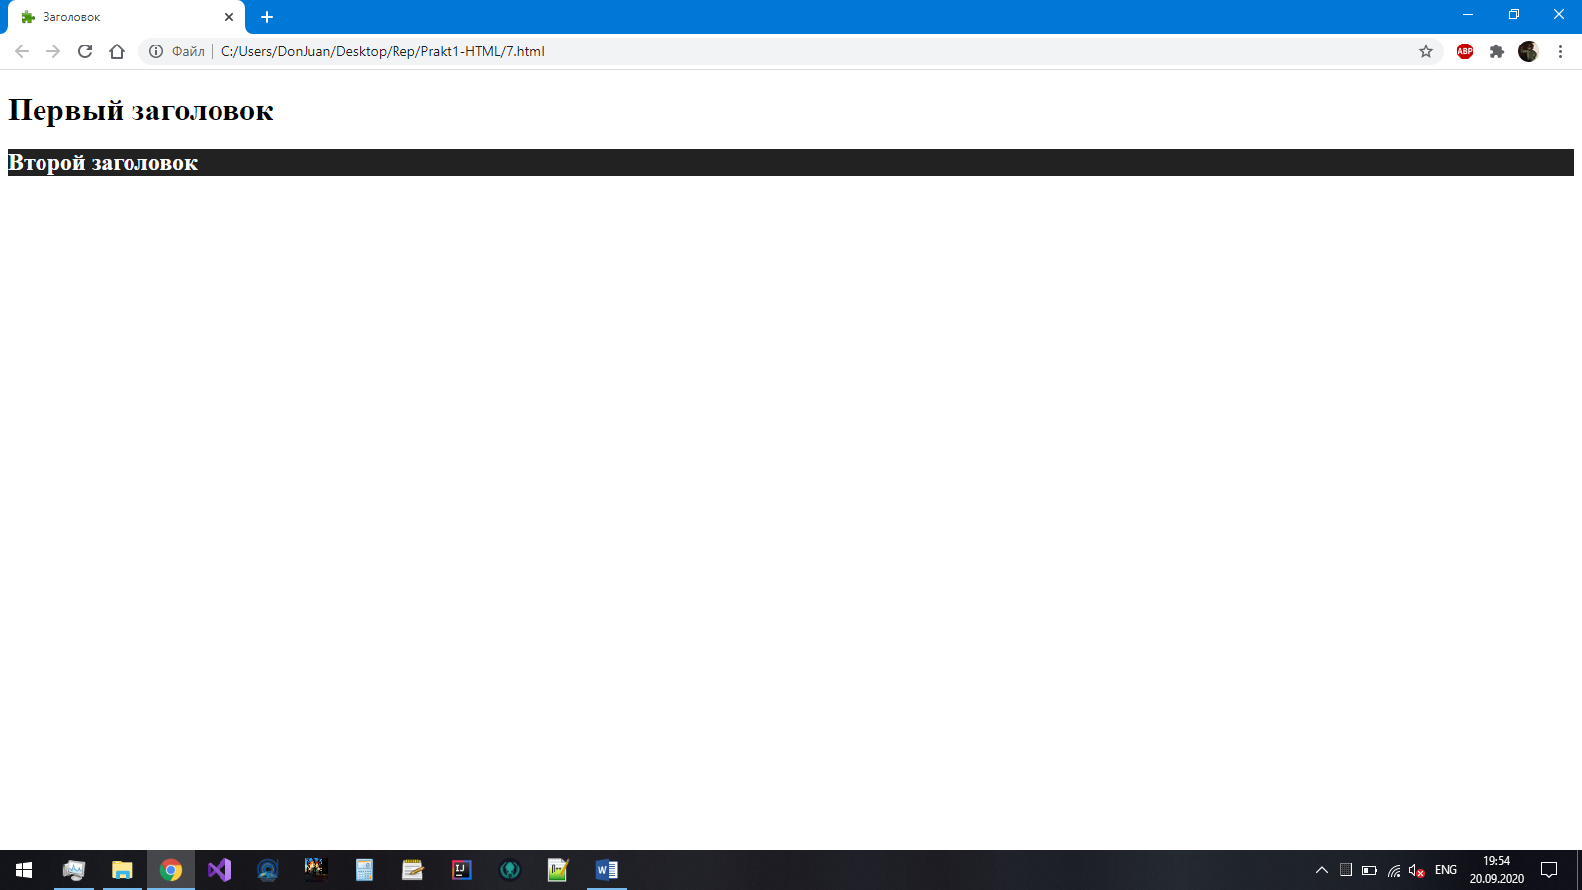

Практическое задание №8: Тег <script>(Задание)

Создайте новый HTML-документ, который будет включать в себя кнопку (дайте ей название) и тег <script>, который будет включать в себя функцию, отвечающую за появление всплывающего окна в браузере (при нажатии на кнопку) с вашим сообщением или словом. Добавьте CSS-стиль кнопке.

Практическое задание №8: Листинг кода

8.html:

<!DOCTYPE html>

<html>

<head>

<!-- установка кодировки -->

<meta charset="UTF-8">

<!-- заголовок -->

<title>Заголовок</title>

<link rel="shortcut icon" href="https://puzzleweb.ru/images/favicon/favicon.ico" type="image/x-icon">

<link rel="stylesheet" href="styles/style1.css">

<script type="text/javascript">

function Message() {

alert ("Новое сообщение!");

}

</script>

</head>

<body>

<center><form>

<input type="button" value="Нажми на меня" onclick="Message();" />

</form></center>

</body>

</html>

style1.css:

input {

width: 300px;

height: 50px;

background: #fefcea;

background: linear-gradient(120deg, #d84268, #ec8a20, #f1577d);

color: #0;

font-size: 24px;

}

Практическое задание №8: Результаты

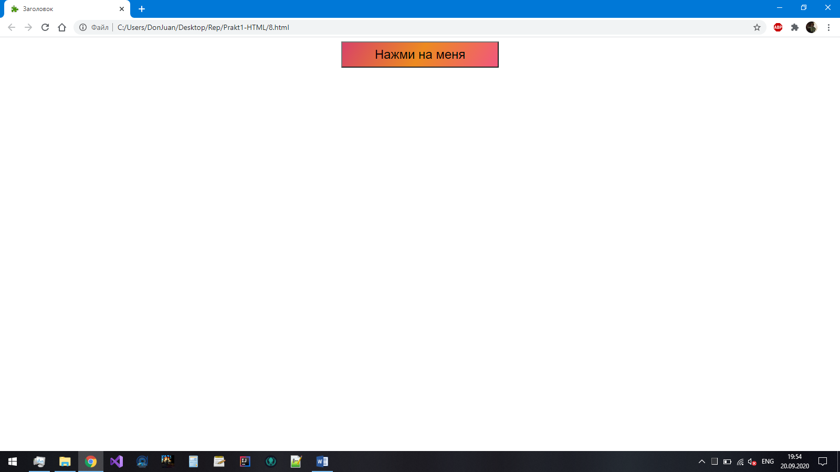

Практическое задание №9: Списки(Задание)

Создайте новый HTML-документ с использованием списков. Внесите в список 10 элементов для нумерованного и 10 элементов для маркированного списков, применяя к нумерованному списку различные значения атрибута type.

Практическое задание №9: Листинг кода

<!DOCTYPE html>

<html>

<head>

<!-- установка кодировки -->

<meta charset="UTF-8">

<!-- заголовок -->

<title>Заголовок</title>

<link rel="shortcut icon" href="https://puzzleweb.ru/images/favicon/favicon.ico" type="image/x-icon">

</head>

<body>

<ol type="1" start="1"><li>Список</li></ol>

<ol type="A" start="2"><li>Узнайте, как можно ... больше ... с меньшим(и) ...</li></ol>

<ol type="a" start="3"><li>Как выбрать ..., который(ая) ...</li></ol>

<ol type="I" start="4"><li>Как я ...</li></ol>

<ol type="i" start="5"><li>Почему у тебя не получается ...</li></ol>

<ol type="A" start="6"><li>Кто еще хочет ...?</li></ol>

<ol type="a" start="7"><li>Секрет(ы) или секретная(ые) техника(и)</li></ol>

<ol type="I" start="8"><li>Вот метод(ы), который помогает ...</li></ol>

<ol type="i" start="9"><li>Малоизвестные способы/методы в ...</li></ol>

<ol type="1" start="10"><li>Избавиться(избавьтесь) от ... раз и навсегда!</li></ol>

<ul>

<li>Вот быстрый способ ...</li>

<li>Что должен знать каждый ... о ...</li>

<li>Если вы не ... сейчас, то будет уже слишком поздно!</li>

<li>Легкий способ ...</li>

<ul>

<li>Вот быстрый способ ...</li>

<li>Что должен знать каждый ... о ...</li>

<li>Если вы не ... сейчас, то будет уже слишком поздно!</li>

<li>Легкий способ ...</li>

<li>Вы знаете о 10 признаках ...?</li>

<li>Смотрите, как легко вы можете ...</li>

<li>Вы всегда делаете эти ошибки в ...</li>

<li>10 эффективных способов/методов/методик ...</li>

<li>Сравните ... с ...</li>

<li>Сегодня пользователь ...</li>

</ul>

<li>Вы знаете о 10 признаках ...?</li>

<li>Смотрите, как легко вы можете ...</li>

<li>Вы всегда делаете эти ошибки в ...</li>

<li>10 эффективных способов/методов/методик ...</li>

<li>Сравните ... с ...</li>

<li>Сегодня пользователь ...</li>

</ul>

</body>

</html>

Практическое задание №9: Результаты

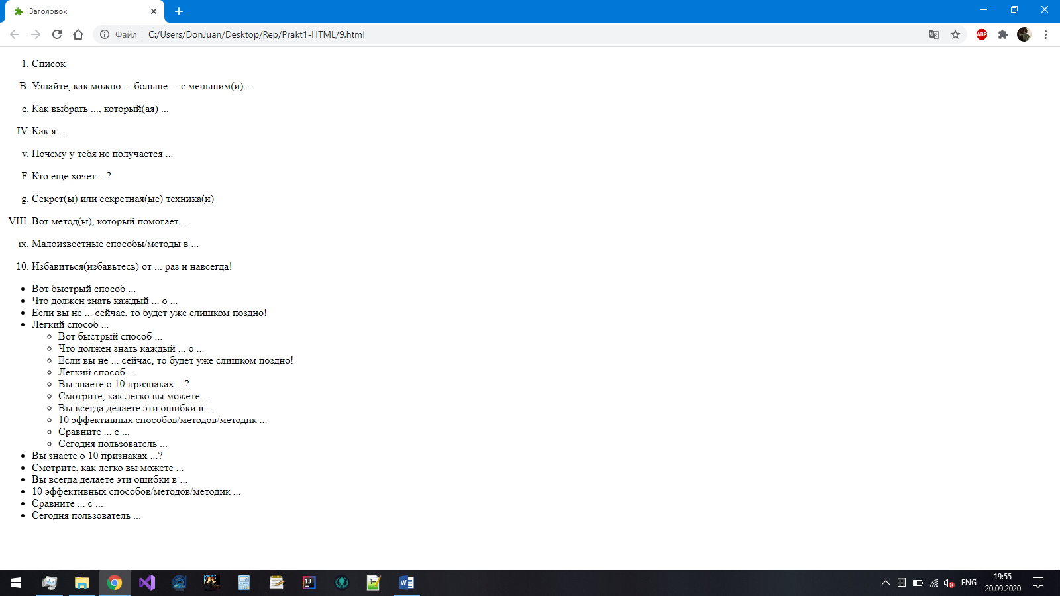

Практическое задание №10: Изображения(Задание)

Создайте новый HTML-документ. Добавьте 5 изображений и сделайте так, чтобы при нажатии на них осуществлялся переход на тематические этим картинкам сайты. Сделайте разные размеры изображений.

Практическое задание №10: Листинг кода

<!DOCTYPE html>

<html>

<head>

<!-- установка кодировки -->

<meta charset="UTF-8">

<!-- заголовок -->

<title>Заголовок</title>

</head>

<body>

<a href="https://apostrophe.ua/ua/article/lime/lifestyle/2019-08-25/salat-iz-kabachkov-ankl-bens-prostoy-retsept-zagotovki-na-zimu/27509?amp" target="_blank"><img src="https://avatars.mds.yandex.net/get-pdb/49816/1dbb8a06-9d1b-48eb-ae2e-7a033ce179a0/s1200" width="700" height="500" alt = "Дачные заготовки"></a>

<a href="https://www.photoforum.ru/photo/836993/index.ru.html?lang=ru" target="_blank"><img src="https://avatars.mds.yandex.net/get-pdb/879561/c355a4bc-8e39-4a7e-a323-341c47393a11/s600?webp=false" width="600" height="400" alt = "Макросъемка природы"></a>

<a href="https://yandex.ru/collections/card/5d9cd8de51aa90d60a528451/" target="_blank"><img src="https://avatars.mds.yandex.net/get-pdb/2405105/dd923be8-30fb-4890-916b-5c11ad142683/s1200?webp=false" width="800" height="600" alt = "Пейзажи сибири"></a>

<a href="https://yandex.ru/collections/card/5dae9da8568eb0b1f42c6114/" target="_blank"><img src="https://avatars.mds.yandex.net/get-pdb/2301590/96acc833-61f5-4983-91d3-e7b84c35d687/s1200" width="500" height="600" alt = "Котеки"></a>

<a href="https://yandex.ru/collections/card/585d8a597d9950006e12a9c8/" target="_blank"><img src="https://avatars.mds.yandex.net/get-pdb/38069/90128cbf-e925-49f2-ac4b-571a413991d8/s1200" width="900" height="500" alt = "Невообразимые пейзажи"></a>

</body>

</html>

Практическое задание №10: Результаты

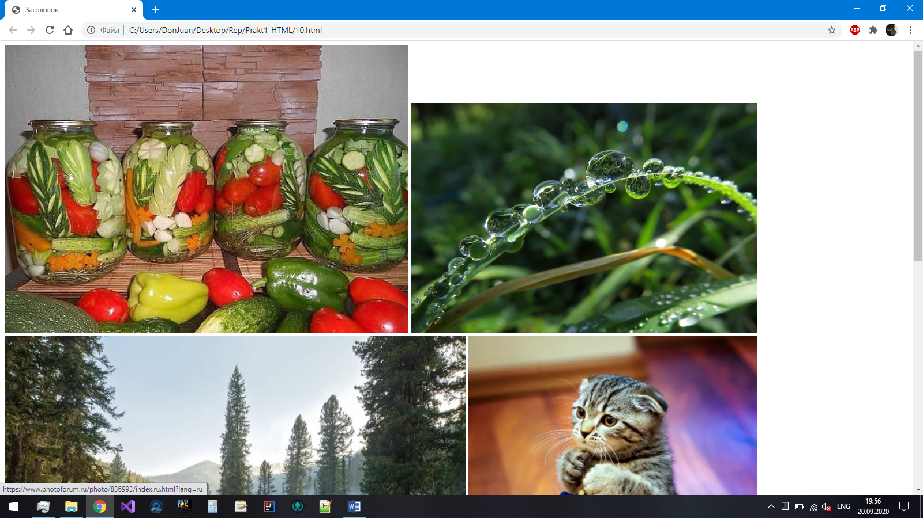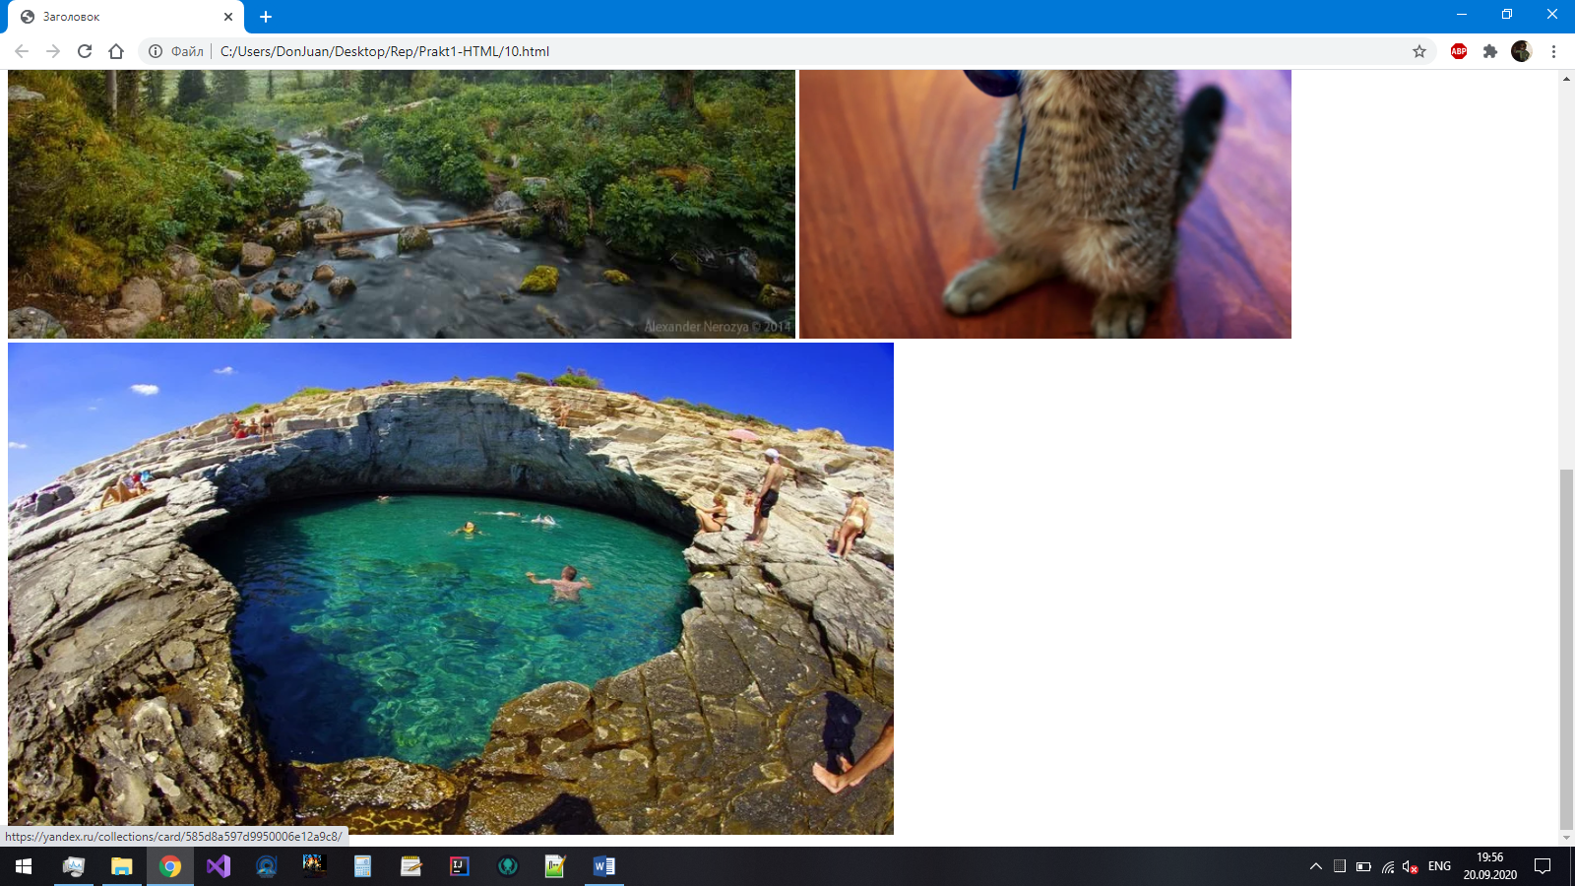

Практическое задание №11: Элементы формы(Задание)

Создайте новый HTML-документ с формой для регистрации, которая должна включать в себя выпадающее меню, переключатели, флажки, текстовые поля (ФИО, Телефон, E-mail, Пароль).

Практическое задание №11: Листинг кода

11.html:

<!DOCTYPE html>

<html>

<head>

<!-- установка кодировки -->

<meta charset="UTF-8">

<!-- заголовок -->

<title>Заголовок</title>

<link rel="stylesheet" href="styles/style2.css">

</head>

<body>

<form>

<fieldset>

<legend>Контактная информация</legend>

<p><label for="name">ФИО </label><input type="text" size="40" id="name"></p>

<p><label for="tel">Телефон </label><input type="text" size="40" id="tel"></p>

<p><label for="email">E-mail </label><input type="email" size="40" id="email"></p>

<p><label for="par">Пароль </label><input type="password" size="40" id="par"></p>

<p>Страна:</p>

<select name = "country">

<option value = "Russia" selected>Россия</option>

<option value = "Kazakhstan">Казахстан</option>

<option value = "Belarus">Беларусь</option>

<option value = "Tajikistan">Таджикистан</option>

<option value = "Uzbekistan">Узбекистан</option>

<option value = "Armenia">Армения</option>

<option value = "Kyrgyzstan">Кыргызстан</option>

<option value = "Azerbaijan">Азербайджан</option>

<option value = "Moldova">Молдова</option>

<option value = "Ukraine">Украина</option>

<option value = "Turkmenistan">Туркменистан</option>

</select>

<p>Укажите ваш пол:</p>

<p><input type="radio" value="man" checked name="gender"/> Мужчина</p>

<p><input type="radio" value="woman" checked name="gender"/> Женщина</p>

<p>Как вы нас нашли:</p>

<p><input type="checkbox" name="search"/> Через поисковую систему по запросу</p>

<p><input type="checkbox" name="searcht"/> Через поисковую систему по тематическому запросу</p>

<p><input type="checkbox" name="internet"/> По ссылке, размещённой на другом ресурсе</p>

<p><input type="checkbox" name="friendlyfire"/> Порекомендовали знакомые</p>

<p><input type="checkbox" name="FBI"/> Я из ФСБ/ФБР(нужное подчеркнуть)</p>

<p><input type="submit" value="Отправить"></p>

</fieldset>

</form>

</body>

</html>

style2.css:

fieldset

{

width: 300px;

margin: auto;

}

.name

{

width: 300px;

}

Практическое задание №11: Результаты

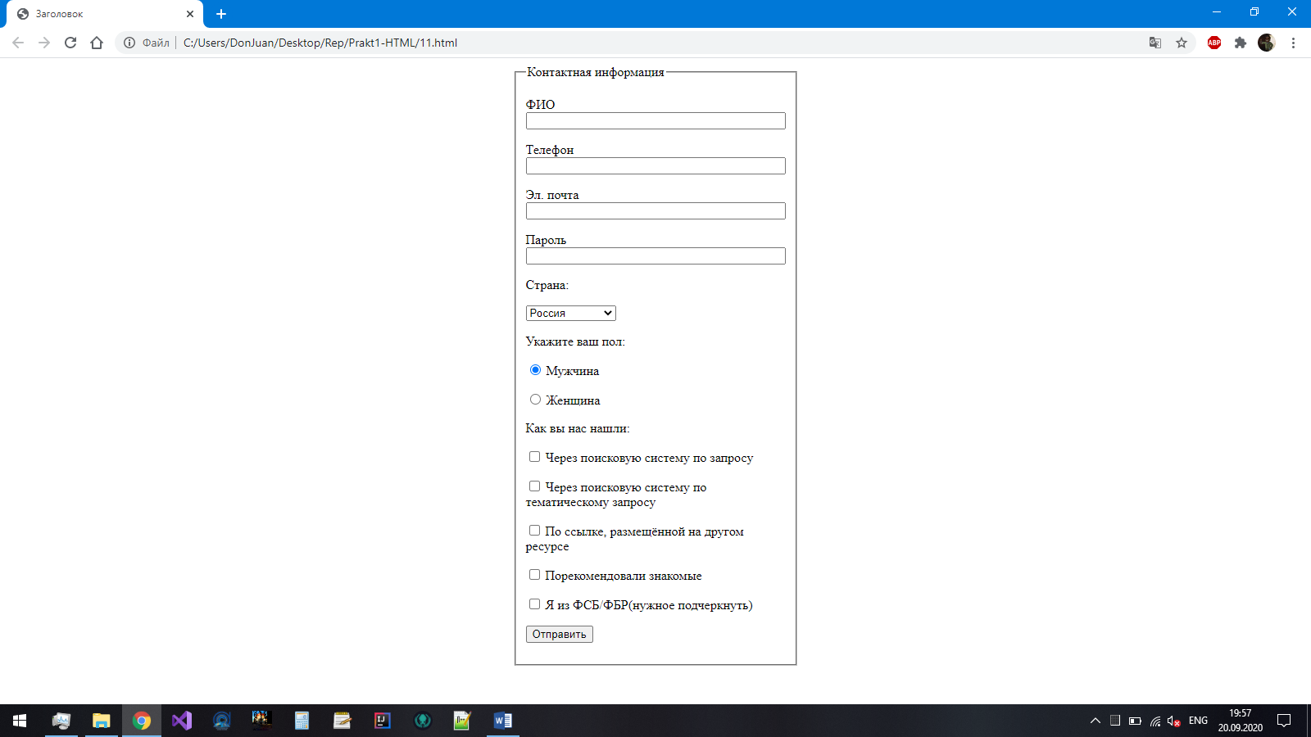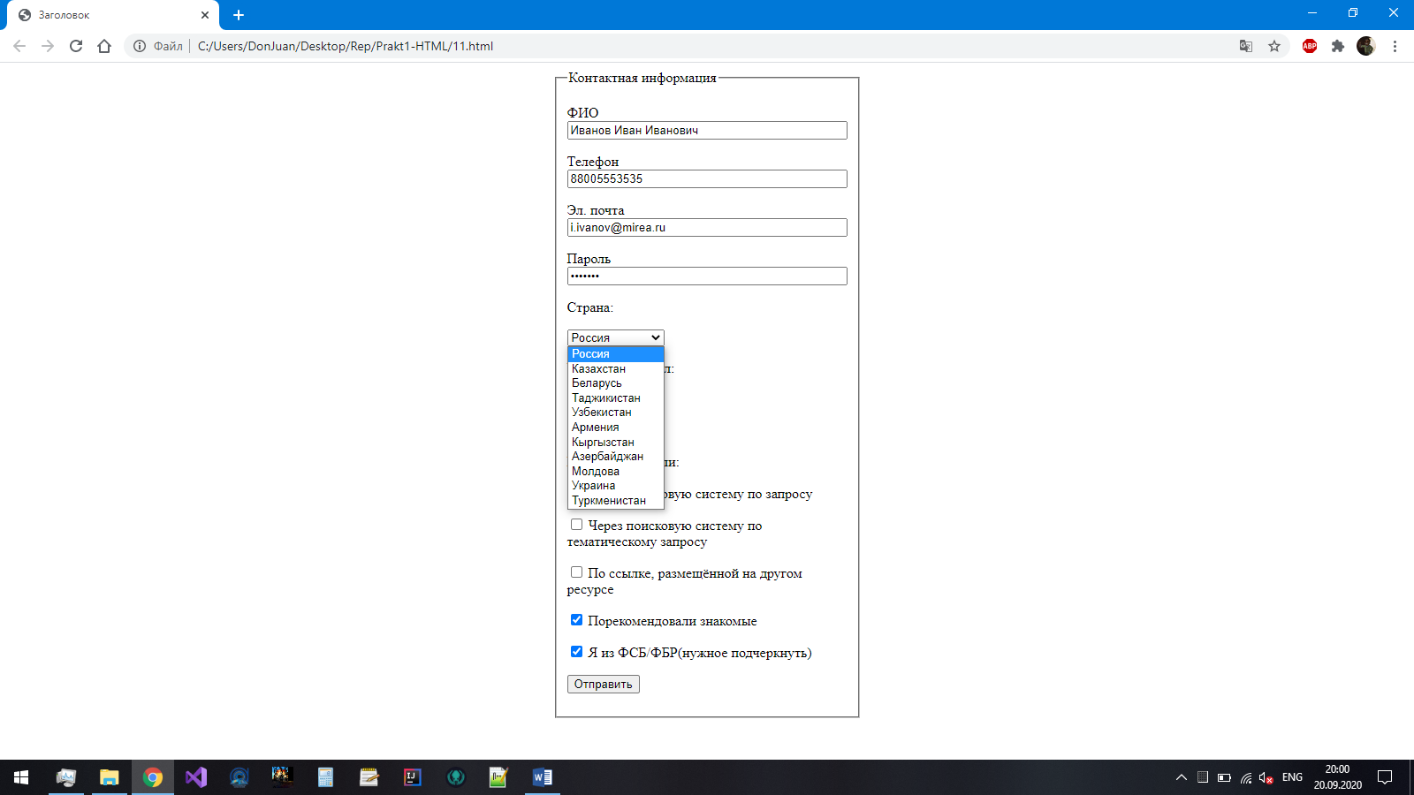

Практическое задание №12: Теги <video>, <audio>(Задание)

Создайте новый HTML-документ. Внесите текстовую информацию с описанием содержания аудио и видео. Добавьте видео- и аудиофайлы с возможностью управления проигрыванием. Медиа-контент должен быть одной тематики.

Практическое задание №12: Листинг кода

12.html:

<!DOCTYPE html>

<html>

<head>

<!-- установка кодировки -->

<meta charset="UTF-8">

<!-- заголовок -->

<title>Заголовок</title>

<link rel="stylesheet" href="styles/style3.css">

</head>

<body>

<h3>Видео:</h3>

<video width = "800" height = "600" poster = "images/10.jpg" controls>

<source src = "media/123.mp4" type = "video/mp4">

</video>

<div class="descr"><p>Описание внизу:) Лучше не спойлерить.</p></div>

<h3>Аудио:</h3>

<audio controls>

<source src = "media/sound.mp3" type = "audio/mp3">

</audio>

<h3>Описание:</h3>

<p>Рикролл (Rickroll, рикроллинг) – интернет-розыгрыш, во время которого происходит намеренная подмена ссылки или видеоролика клипом Рика Эстли Never Gonna Give You Up.</p>

</body>

</html>

style3.css:

.descr

{

position: fixed;

top: 50px;

left: 900px;

}

Практическое задание №12: Результаты

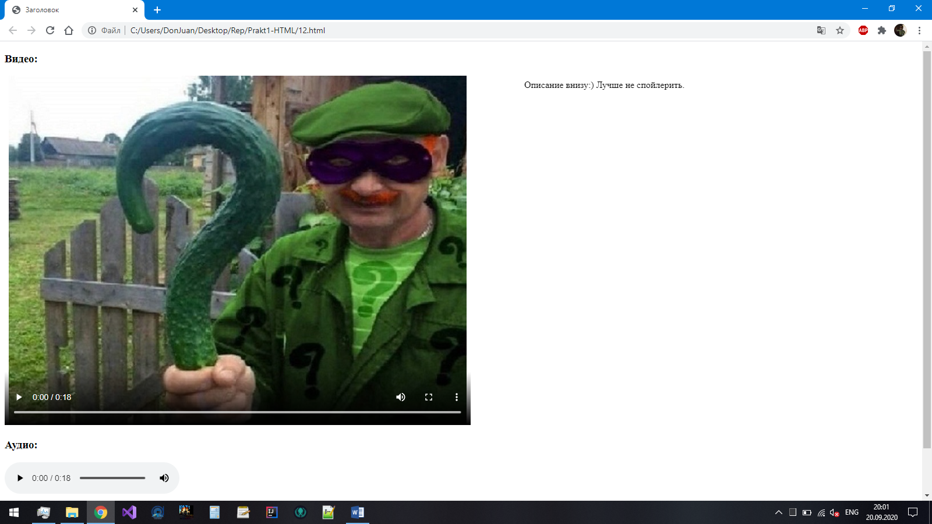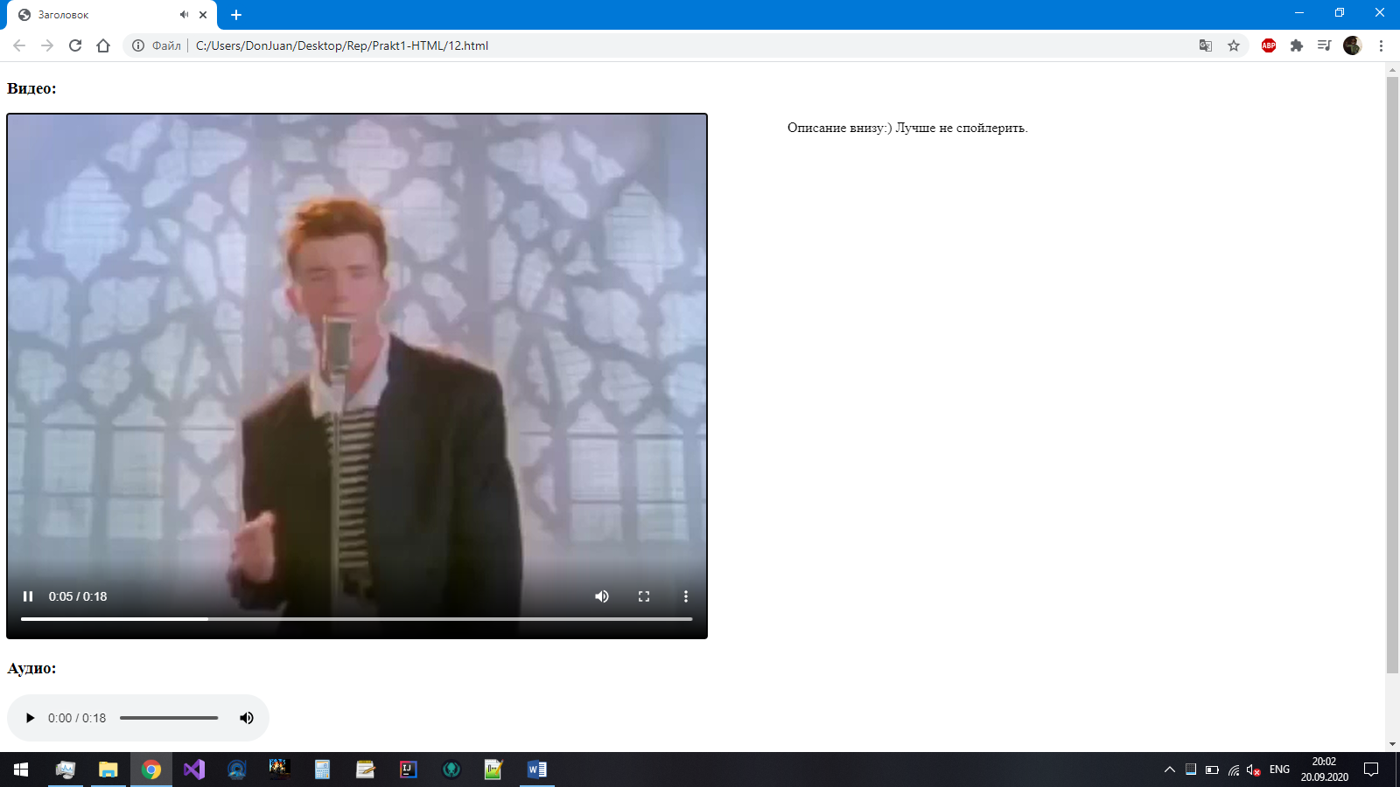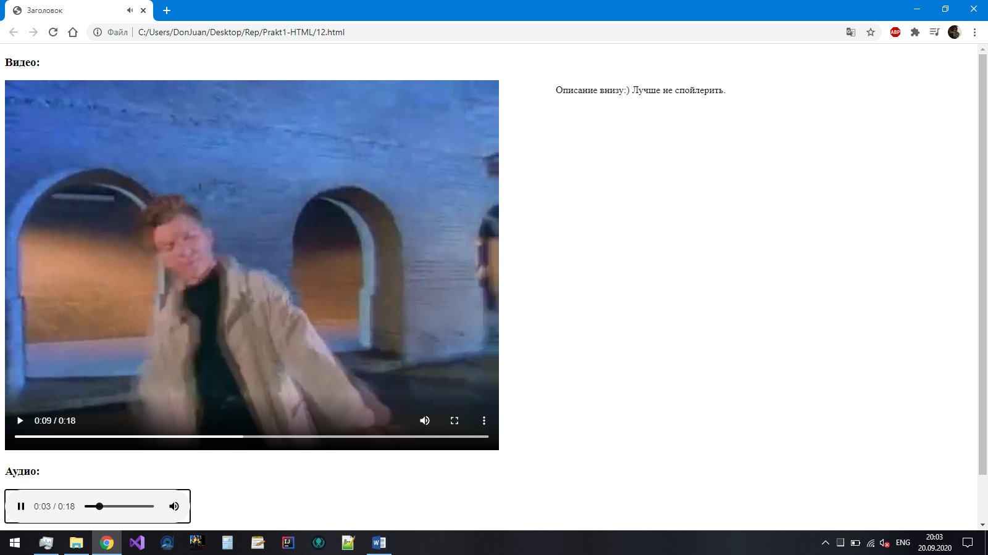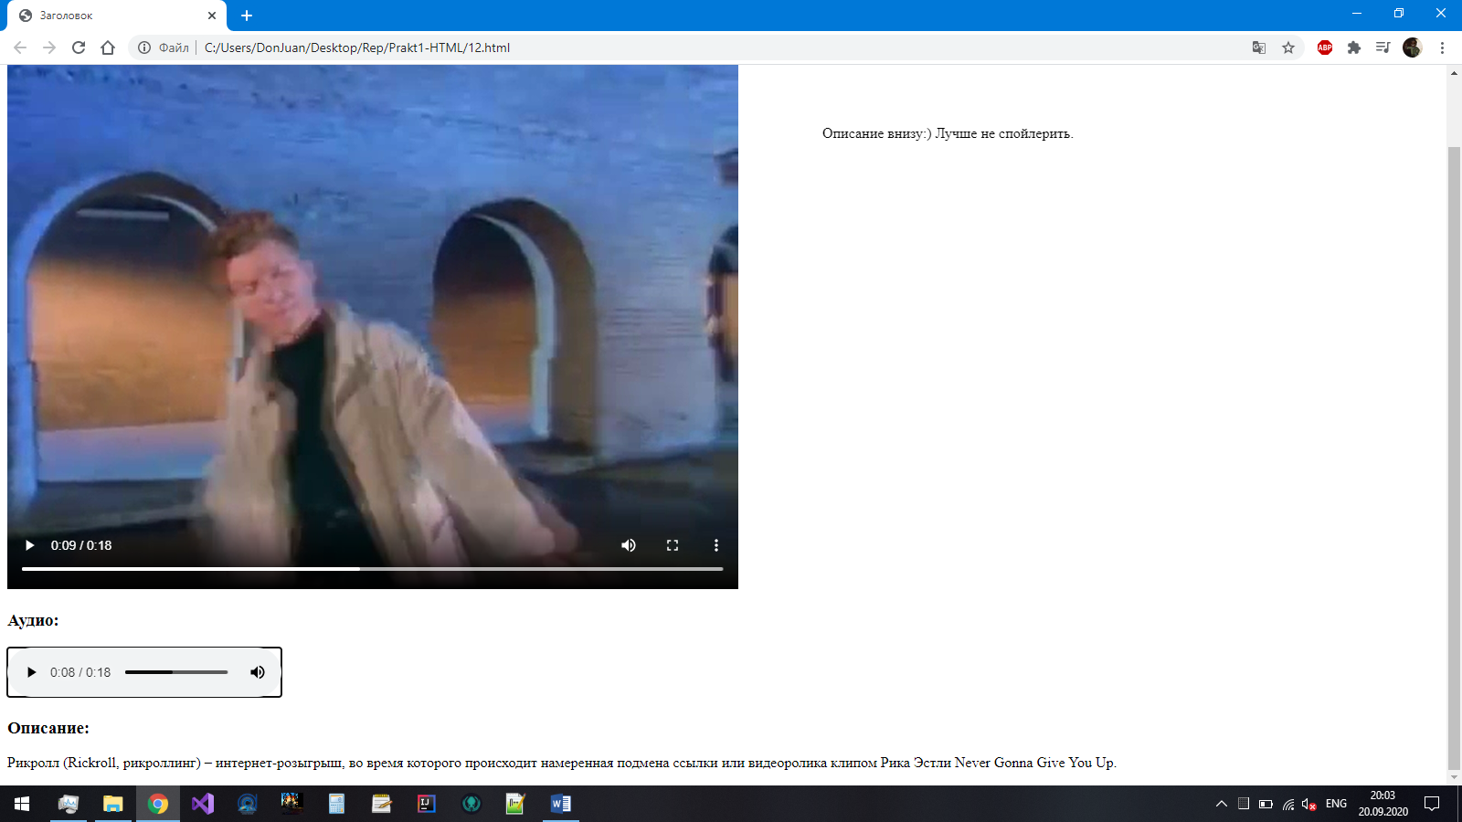

Практическое задание №13: Тег <div>(Задание)

Создайте новый HTML-документ с использованием нескольких блочных элементов и добавлением к ним атрибута class для последующего задания стиля блоков.

Практическое задание №13: Листинг кода

13.html:

<!DOCTYPE html>

<html>

<head>

<!-- установка кодировки -->

<meta charset="UTF-8">

<!-- заголовок -->

<title>Дидактические игры</title>

<link rel="stylesheet" href="styles/style4.css">

</head>

<body>

<div class="block1">Игра 1. «Догадайся, что показал» (пантомима) Цель: Развивать внимание наблюдательность, речь, терпение. Содержание: Желающий изображает предмет (живой или неживой), непроизнося никаких звуков. Остальные пытаются догадаться что изображается. Возможно использование для пантомимы нескольких желающих.</div>

<div class="block2">Игра 2. «Расшифруй письмо» Цель: Развитие наблюдательности, внимания, умения сосредоточиться на поиске необходимой буквы или слога. Содержание: Учитель зашифровывает буквы любыми значками или рисункамии, используя эти обозначения, «записывает» слово. Дети пытаются разгадать слово, находя значки с обозначаемыми ими буквами.</div>

<div class="block3">Игра 3. «Кто лучше» Игра организуется на основе игры 5, где дети уже сами зашифровывают слова, используя значки, предложенные учителем. Разгадываем слова вместе, выясняя кто лучше сумел зашифровать слово.</div>

<div class="block4">Игра 4. «Кто наблюдательнее» Цель: Закрепление знаний о буквах и звуках, поиск букв в тексте, развитие внимания и наблюдательности. Содержание: Учитель предлагает детям текст, где обучающиеся находят выбранную учителем букву.</div>

</body>

</html>

style4.css:

.block1

{

position: fixed;

width: 300px;

left: 200px;

margin: 7px;

padding: 10px;

border-radius: 10px;

border: 4px solid black;

background: #ac0;

}

.block2

{

position: fixed;

left: 1050px;

top: 225px;

width: 300px;

margin: 7px;

padding: 10px;

border-radius: 5px;

border: 3px solid black;

background: #bc0;

}

.block3

{

position: fixed;

left: 200px;

top: 450px;

width: 300px;

margin: 7px;

padding: 10px;

border-radius: 2px;

border: 2px solid black;

background: #cc0;

}

.block4

{

position: fixed;

top: 600px;

left: 1050px;

width: 300px;

margin: 7px;

padding: 10px;

border-radius: 1px;

border: 1px solid black;

background: #dc0;

}

Практическое задание №13: Результаты

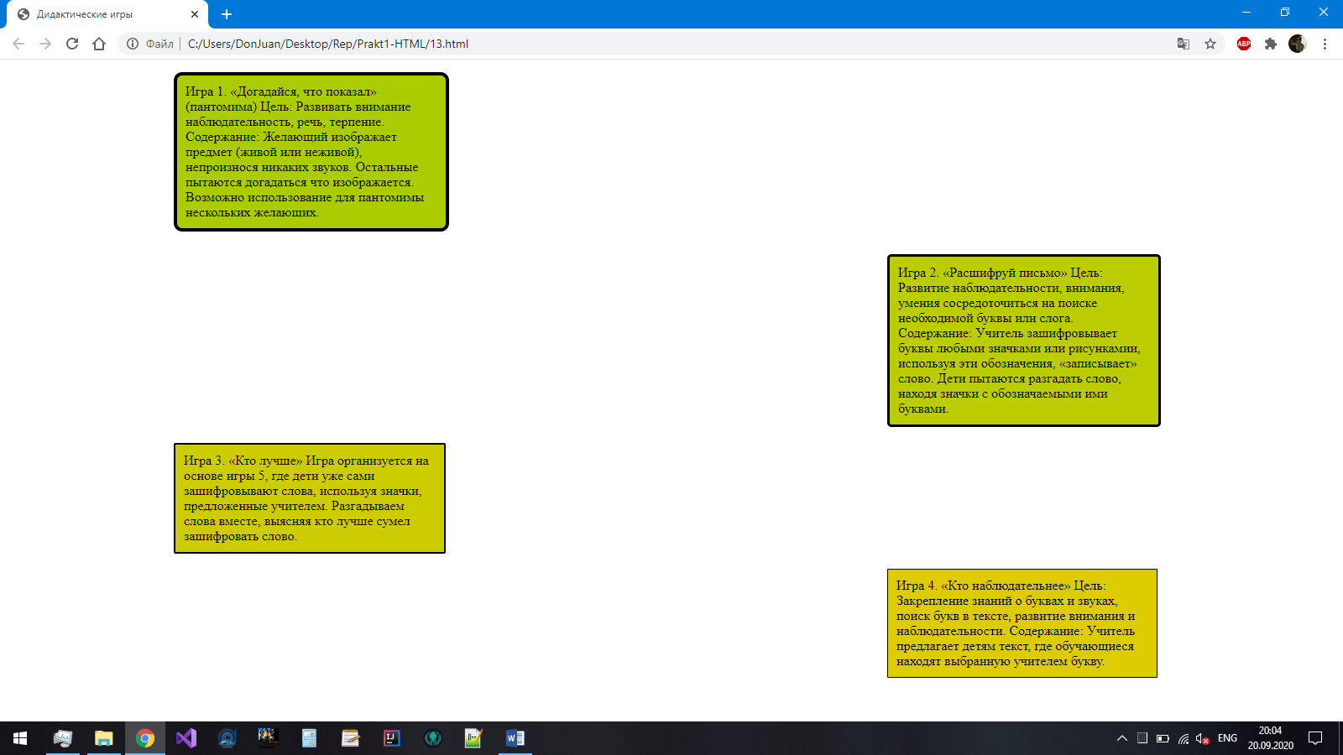

Практическое задание №14: Тег <iframe> (Задание)

Создать HTML-страницу и загрузить, используя тег <iframe>, второй созданный и заполненный информацией HTML-документ. Дополнительно применить к плавающему фрейму атрибуты align, frameborder, height, width, marginheight, marginwidth, scrolling.

Практическое задание №14: Листинг кода

<!DOCTYPE html>

<html>

<head>

<!-- установка кодировки -->

<meta charset="UTF-8">

<!-- заголовок -->

<title>Заголовок</title>

</head>

<body>

<iframe src="11.html" width="800px" height="750px" align="right" marginheight="10"

marginwidth="10" scrolling="auto" frameborder="0" style="border: 2px solid black"></iframe>

</body>

</html>

Практическое задание №14: Результаты

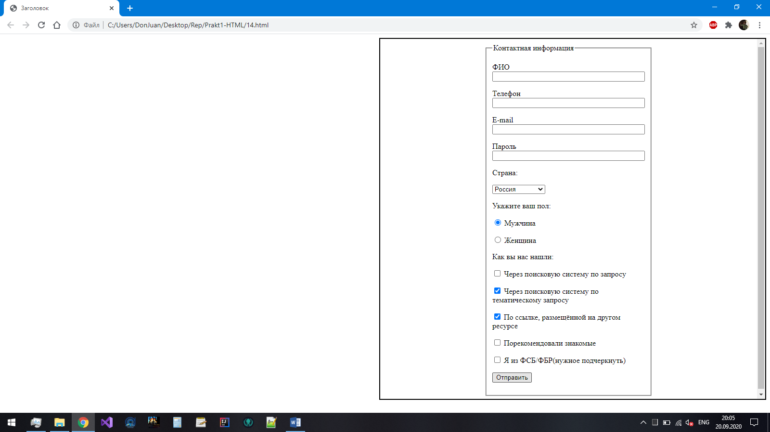

**Вывод**

В результате выполнения данной практической работы я научился фундаментальным основам в работе с сайтами в связке html/css/js.